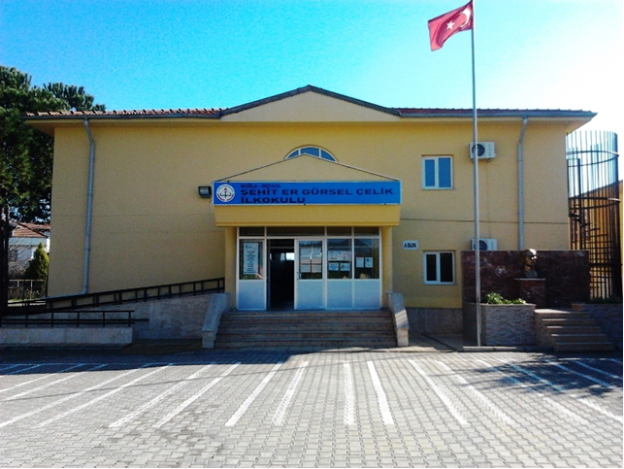
MİSYONUMUZ
Öğrencilerimizi; Türk toplumunun değerlerini, ahlakını önemseyen, Görevini yapan ve sorumluluk yüklenebilen, Kendilerine güvenen, çağdaş teknolojileri etkili biçimde kullanabilen, bilimsel düşünme, çalışma ve araştırma alışkanlığı kazanmış, bedensel ve ruhsal bakımdan gelişmiş, mensubiyet ve mesuliyet sahibi,İnsanlar olarak yetiştirmek hedefimizdir
VİZYONUMUZ
Okulumuz, Türk Milli Eğitim sisteminin genel amaç ve temel ilkeleri doğrultusunda; Kendi kendini yönetebilen, mantıklı düşünebilen, yaratıcı düşünceye sahip, araştıran, sorgulayan, öğrenmeyi davranış haline getirmiş öğrenciler yetiştirmenin yanı sıra kendini ve çevresini değiştirebilecek güçlü karakterler yetiştirmeyi vizyon olarak belirlemiştir

